Прізвище, ім’я __________________ клас 11 дата __________
Контрольна робота за темою «Держави Азії, Африки та Латинської Америки: вибір шляхів розвитку»
- Яку дату вважають «роком Африки», коли на цьому континенті утворилося 17 незалежних держав? (Кількість балів 1.00)
А -1960 р.
Б -1965 р.
В- 1955 р.
Г -1950 р.
- Зміст якої політики провідних держав світу щодо країн, що розвиваються, відображає карикатура? (Кількість балів 1.00)
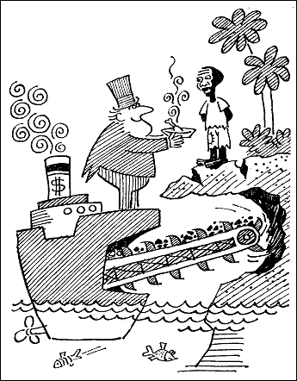
А -протекціонізму

Б- неоколоніалізму

В- етатизму

Г -модернізації

- Про кого з діячів ідеться в уривку з історичного джерела?
Він, безумовно, кривавий і жорстокий диктатор. Таких у трагічній історії Латинської Америки було дуже багато. Але він — унікальний диктатор. Затиснувши націю в залізні лещата репресій і терору, провів важливі ліберальні економічні реформи та розв’язав історичне завдання модернізації чилійської економіки, над яким багато десятиліть безуспішно билися і ліві, і праві його попередники. (Кількість балів 1.00)
А- Хуан Перон
Б -Уго Чавес
В- Августо Піночет
Г- Фідель Кастро
- Арабські країни під час близькосхідного конфлікту в 1950—1980-ті рр. отримували військово-політичну підтримку від (Кількість балів 1.00)
А- США
Б- Великої Британії
В- СРСР
Г- Франції
- Організація Американських держав створена в(Кількість балів 1.00)
А -1950 р.
Б -1952 р.
В- 1948 р.
Г -1945 р.
- Що стало приводом до першої арабо-ізраїльської війни? (Кількість балів 1.00)
А- націоналізація Суецького каналу
Б- передача Палестини під мандат Великої Британії
В- проголошення незалежності Держави Ізраїль
Г -створення Об’єднаної Арабської Держави
- Хто очолив(-ла) перший уряд Індії як незалежної держави?
А- Магатма Ганді
Б- Джавахарлал Неру
В- Раджив Ганді
-Г Індіра Ганді
- Стрімкий економічний розвиток Японії в 1960—1970-х рр. був зумовлений (Кількість балів 1.00)
А-- отриманням допомоги за «планом Маршалла»
Б націоналізацією галузей великої промисловості
В- оперативним упровадженням новітніх технологій
Г- інтеграційними процесами в Азіатсько-Тихоокеанському регіоні

- Економічні реформи з модернізації Китаю та подолання наслідків комуністичних експериментів були започатковані
(Кількість балів 1.00)

А- Чан Кайші
Б -Сунь Ятсеном
В- Ден Сяопіном
Г- Мао Цзедуном

- У якій країні Азії в 1960-х рр. вирувала «велика культурна революція»? (Кількість балів 1.00)
А- Індія
Б -Китай
В -Іран
Г -Туреччина

- Головною метою політики «великого стрибка», що реалізовувалася в Китаї, було (Кількість балів 1.00)
А- швидке здійснення індустріалізації економіки країни
Б- завершення збройної боротьби комуністів проти Гоміндану
В- відновлення економіки після комуністичних експериментів
Г- встановлення одноосібної влади Мао Цзедуна

- Хто із зображених лідерів країн Азії, Африки та Латинської Америки очолив боротьбу проти расової дискримінації свого нроду? (Кількість балів 1.00)
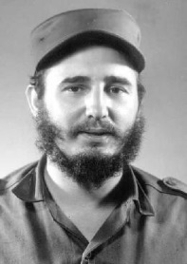
А 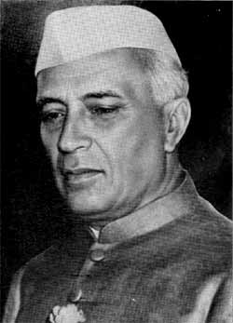Б 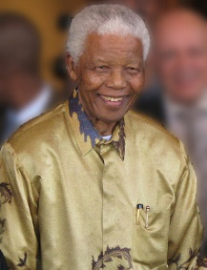В 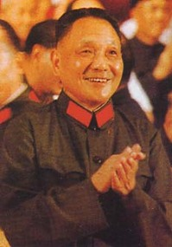 Г

- Установіть відповідність між періодами історії Китаю та їх характеристиками. (Кількість балів 1.00)
1 «Великий стрибок»
2 «Культурна революція»
3 «Чотири модернізації»
4 «Три червоні знамена»

А- Форсований розвиток промисловості
Б -Боротьба з опозицією, встановлення культу особи Мао
В -Курс на подолання наслідків комуністичних експериментів, здійснення докорінних реформ у всіх сферах життя Китаю
Г -Курс на прискорену побудову комунізму
Д- Об’єднання соціалістичних держав у боротьбі з капіталізмом

 | А | Б | В | Г | Д
1
2
3
4

- Установіть послідовність створення радянських пропагандистських плакатів. (Кількість балів 1.00)
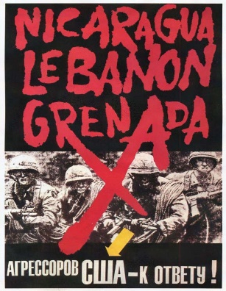
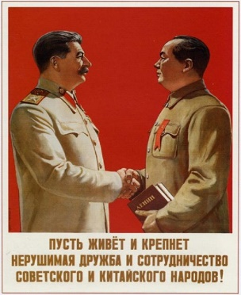

А Б В Г
А | Б | В | Г
1
2
3
4

- Укажіть три причини деколонізації Африки в другій половині XX ст. (Кількість балів 1.00)

А- розгортання потужних національно-визвольних рухів
Б- підтримка руху за незалежність із боку СРСР та США
В -знайдення значних природних ресурсів
Г -настрій світової громадської думки проти колоніалізму
Д- встановлення колонізаторською владою режиму апартеїду
Е- перемога комуністичних рухів у Східній Азії
Ж -загострення Близькосхідного конфлікт

Оцінка ____________

